
2025年春季学期
计算学部《软件工程》课程

Lab 1实验报告

姓名 | 班级/学号 | 联系方式
武靖涛 | 22030602/2022111376 | 2324478976@qq.com

目 录
1 实验要求 1
2 待求解问题描述 1
3 算法与数据结构设计 2
3.1 设计思路与算法流程图 2
3.2 数据结构设计 4
3.3 算法时间复杂度分析 5
3.4 算法代码的生成 5
4 实验与测试 6
4.1 读取文本文件并展示有向图 6
4.2 查询桥接词 7
4.3 根据桥接词生成新文本 8
4.4 计算最短路径 9
4.5 计算PageRank值 10
4.6 随机游走 11
5 编程语言与开发环境 12
6 Git操作过程 12
6.1 实验场景(1)：仓库创建与提交 12
6.2 实验场景(2)：分支管理 14
7 在IDE中使用Git Plugin 16
8 小结 17

实验要求
实验目标
- 熟悉面向对象编程，掌握 Java/C++ 中类、接口、集合等基础；
- 掌握利用大模型（如 DeepSeek、KiMi、ChatGPT）辅助编程的思路与流程；
- 学会使用 Git 管理代码，但本部分聚焦“基于大模型的编程”功能实现。
功能需求
- 从英文文本文件中读取并清洗数据，生成一个加权有向图；
- 在该图上实现：展示图、查询桥接词、基于桥接词生成新文本、最短路径计算、PageRank 计算、随机游走，所有 I/O 操作集中在 main（或 GUI）中；
- 编写固定签名的函数：
void showDirectedGraph(type G, …)
String queryBridgeWords(String w1, String w2)
String generateNewText(String text)
String calcShortestPath(String w1, String w2)
Double calPageRank(String w)
String randomWalk()
- 禁用第三方算法库，所有核心逻辑自行实现；
- 技术与环境
  - 语言：Java
  - 辅助：可调用大模型进行“结对编程”——提示词示例见后文；
  - 提交：单个 .java 文件，含所有辅助类；

待求解问题描述
2.1 问题背景
给定一段英文文本，需将其词序信息转换为有向图模型，并在此图上进行各种链式或图论运算，以支持文本分析与生成等应用。
2.2 输入数据
- 原始输入：一个或多行的英文文本文件（扩展名 .txt）；
- 预处理规则：
  - 将所有非字母字符（标点、数字、特殊符号）视为空格；
  - 忽略大小写，统一转为小写；
  - 将换行视为单个空格；
- 预处理结果：按空格分割的单词序列 w[0..n-1]。
2.3 输出数据
- 有向图结构：节点集合 V={所有出现过的单词}，边权函数 E: V×V → ℕ，若单词 u 和 v 在原文中相邻出现 k 次，则 E(u→v)=k。
- 功能输出：
  - 展示图：命令行邻接表；
  - 桥接词查询：给定 word1, word2，输出所有中介 m 满足 E(word1→m)>0 且 E(m→word2)>0；
  - 新文本生成：对输入句子中相邻词对插入随机桥接词，输出新句；
  - 最短路径：计算 word1→word2 的最小权重和路径；
  - PageRank：标准迭代公式（阻尼系数 d=0.85），输出每个节点 PR 值；
  - 随机游走：随机选择起点，沿出边遍历，直到重复边或无出度，记录节点序列并写盘。
2.4 约束条件
- 语言与库限制：只能使用 Java 标准库；
- 函数接口不可更改：所有核心方法签名固定；
- I/O 约定：除 main 外，其它方法绝不与外部交互；
- 可选加分：图形化展示、多个最短路径枚举、TF–IDF 初始 PR 值。

算法与数据结构设计

设计思路与算法流程图
总体思路：
- 读入并预处理：将文本读成字符串，正则替换后分词；
- 图构建：遍历词序对，更新邻接表中边权；
- 各功能模块：基于邻接表进行对应图论运算；
- 结果展示：统一在 main 中调度并输出。
3.1.1 模块流程图（ASCII 版）
┌────────────────────────────┐
│ 程序入口 main │
└─────────────┬──────────────┘
│
▼
┌──────────────────────┐
│ readFileAndTokenize │───┐
└─────────┬────────────┘ │
▼ │
┌──────────────────────┐ │
│ buildGraph(words) │◄──┘
└─────────┬────────────┘
│
▼
┌──────────────────────┐
│ 交互式菜单选择功能 │
└┬─┬─┬─┬─┬─┬─┬─┬─┘
│ │ │ │ │ │ │ │
▼ ▼ ▼ ▼ ▼ ▼ ▼ ▼
┌──showDirectedGraph──┐ 查询桥接词 ... 随机游走
└─────────────────────┘
各模块子流程（以“查询桥接词”为例）：
用户输入 word1, word2
│
▼
检查 graph.contains(word1,word2)
│
├─×→ 输出“不在图中”
│
▼
遍历 graph.getNeighbors(word1) 找 m
│
▼
若 m→word2 存在，收集进集合
│
▼
集合空？─是→“无桥接词”
│
└─否→随机/全列输出
大模型辅助
- 提示词示例：
“请生成 Java 方法，将两个 String 参数作为单词，在 Map<String, Map<String,Integer>> 表示的有向图中查询所有桥接词，并返回格式化字符串。”
- 分析与修改：
- 初稿中模型使用了 `List` 而非 `Set` 导致重复；
- 修改为 `Set<String>`，并添加输入存在性检查； 总体思路：
- 读入并预处理：将文本读成字符串，正则替换后分词；
- 图构建：遍历词序对，更新邻接表中边权；
- 各功能模块：基于邻接表进行对应图论运算；
- 结果展示：统一在 main 中调度并输出。
3.1.1 模块流程图（ASCII 版）
┌────────────────────────────┐
│ 程序入口 main │
└─────────────┬──────────────┘
│
▼
┌──────────────────────┐
│ readFileAndTokenize │───┐
└─────────┬────────────┘ │
▼ │
┌──────────────────────┐ │
│ buildGraph(words) │◄──┘
└─────────┬────────────┘
│
▼
┌──────────────────────┐
│ 交互式菜单选择功能 │
└┬─┬─┬─┬─┬─┬─┬─┬─┘
│ │ │ │ │ │ │ │
▼ ▼ ▼ ▼ ▼ ▼ ▼ ▼
┌──showDirectedGraph ──┐ 查询桥接词 ... 随机游走
└─────────────────────┘

各模块子流程（以“查询桥接词”为例）：
用户输入 word1, word2
│
▼
检查 graph.contains(word1,word2)
│
├─×→ 输出“不在图中”
│
▼
遍历 graph.getNeighbors(word1) 找 m
│
▼
若 m→word2 存在，收集进集合
│
▼
集合空？─是→“无桥接词”
│
└─否→随机/全列输出
大模型辅助(提示词示例)：
“请生成 Java 方法，将两个 String 参数作为单词，在 Map<String, Map<String,Integer>> 表示的有向图中查询所有桥接词，并返回格式化字符串。”
分析与修改：
- 初稿中模型使用了 `List` 而非 `Set` 导致重复；
- 修改为 `Set<String>`，并添加输入存在性检查；

数据结构设计
- DirectedWeightedGraph:

- class DirectedWeightedGraph {
- // 邻接表: key=源节点, value=Map<目标节点, 权重>
- Map<String, Map<String, Integer>> adj;
- // 构造、addEdge(u,v)、contains(u)、getNeighbors(u) 等方法
- }
- Token List
  - List<String> words 存储清洗后单词序列。
- 最短路径
  - Map<String,Integer> dist 记录距离；
  - Map<String,String> prev 用于重构路径；
  - PriorityQueue<String> 辅助 Dijkstra。
- PageRank
  - 两个 Map<String,Double>：pr 存旧值、tmp 存新值。
- 随机游走
  - Set<String> 记录已遍历的边 "u->v"；
  - List<String> 存节点序列。
大模型辅助(提示词示例)：
“请帮我定义有向加权图的数据结构，使用 Java 内置集合，要求支持增删边、获取邻居列表、检查节点存在性。”
分析与修改：
- 模型默认 `HashMap<HashMap>`，需改为 `Map<String,Map<String,Integer>>`；
- 增加确保节点即使无出边也在 `adj.keySet()` 中。

算法时间复杂度分析
模块 | 时间复杂度
文本预处理 & 分词 | O(L)（L=字符总数，正则替换 + split）
构建图 | O(n)（n=单词数；每对插边为 O(1)）
展示图 | O(V + ∑deg(v)) = O(V + E)
查询桥接词 | O(deg(word1) + ∑deg(m))
新文本生成 | O(m·k)（m=输入词数，k=平均桥接词数）
最短路径（Dijkstra） | O(E log V)
PageRank 迭代 | O(T·E)（T=迭代次数，通常 100）
随机游走 | O(t)（t=实际遍历步数 ≤ E）
大模型辅助(提示词示例)：
“请分析上述算法的时间复杂度，给出每个模块的渐近表示。”
分析与修改：
- 模型忽略了 PR 初始化和 Map 更新成本，已补充为 O(T·E)。

算法代码的生成
- 提示词示例：
“请生成 Java 方法 calPageRank，接受 Map<String,Map<String,Integer>> 及阻尼系数 d，返回 Map<String,Double>。”
- 大模型输出样例：
Map<String,Double> calPageRank(Map<String,Map<String,Integer>> adj, double d) { ... }
- 评估与修改：
  - 问题：模型未处理出度为 0 的“悬挂节点”导致除零；
  - 修改：添加 if (outDeg==0) continue;，并补齐迭代初始化为 1/N。

实验与测试

读取文本文件并展示有向图
文本文件中包含的内容：
The scientist carefully analyzed the data, wrote a detailed report, and shared the report with the team, but the team requested more data, so the scientist analyzed it again.
期望生成的图（手工计算得到）：

源节点 Source | 目标节点 → 权重 (Weight)
the | scientist (2), data (1), report (1), team (2)
scientist | carefully (1), analyzed (1)
carefully | analyzed (1)
analyzed | the (1), it (1)
data | wrote (1), so (1)
wrote | a (1)
a | detailed (1)
detailed | report (1)
report | and (1), with (1)
and | shared (1)
shared | the (1)
with | the (1)
team | but (1), requested (1)
but | the (1)
requested | more (1)
more | data (1)
so | the (1)
it | again (1)
again | (无出边)

程序实际生成的图：
有向图（邻接表，格式：节点 -> {目标: 权重, ...}）：
a -> {detailed=1}
again -> {}
analyzed -> {the=1, it=1}
and -> {shared=1}
but -> {the=1}
carefully -> {analyzed=1}
data -> {wrote=1, so=1}
detailed -> {report=1}
it -> {again=1}
more -> {data=1}
report -> {with=1, and=1}
requested -> {more=1}
scientist -> {carefully=1, analyzed=1}
shared -> {the=1}
so -> {the=1}
team -> {but=1, requested=1}
the -> {data=1, scientist=2, report=1, team=2}
with -> {the=1}
wrote -> {a=1}
二者是否一致：
一致
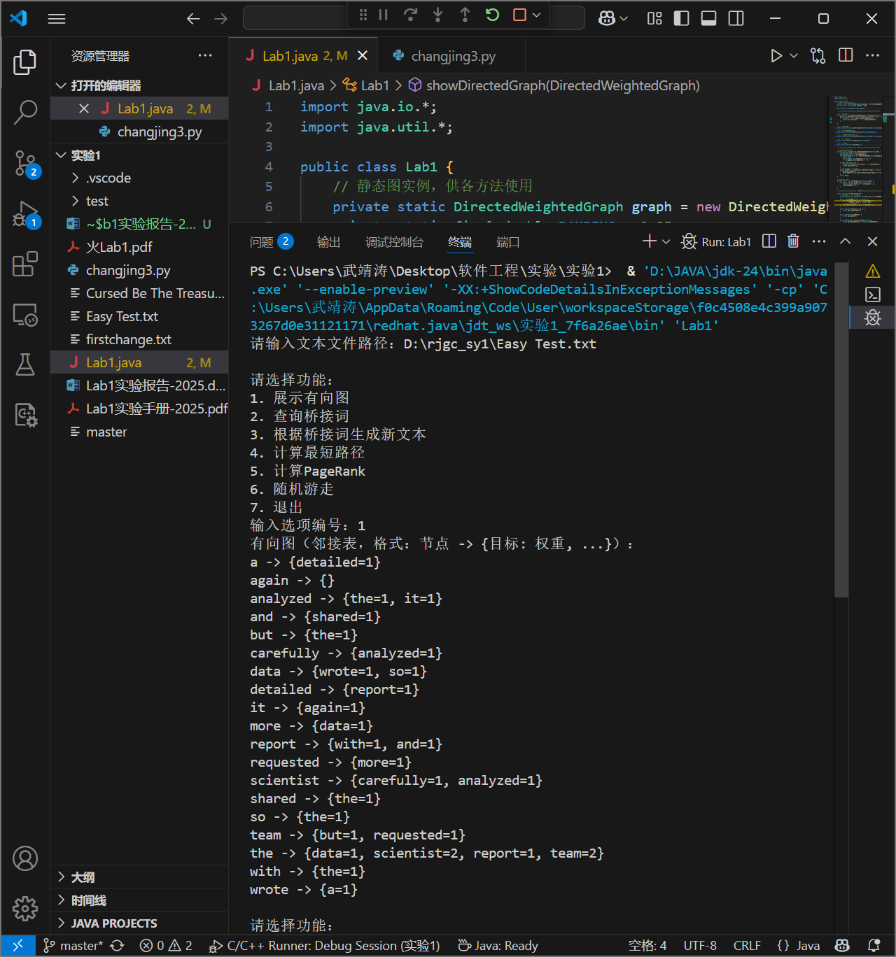

查询桥接词
序号 | 输入（2个单词） | 期望输出 | 实际输出 | 运行是否正确
1 | scientist analyzed | The bridge words from "scientist" to "analyzed" are: carefully. | The bridge words from "scientist" to "analyzed" are: carefully. | 正确
2 | team requested | No bridge words from "team" to "requested"! | No bridge words from "team" to "requested"! | 正确
3 | sun moon | No "sun" or "moon" in the graph! | No "sun" or "moon" in the graph! | 正确
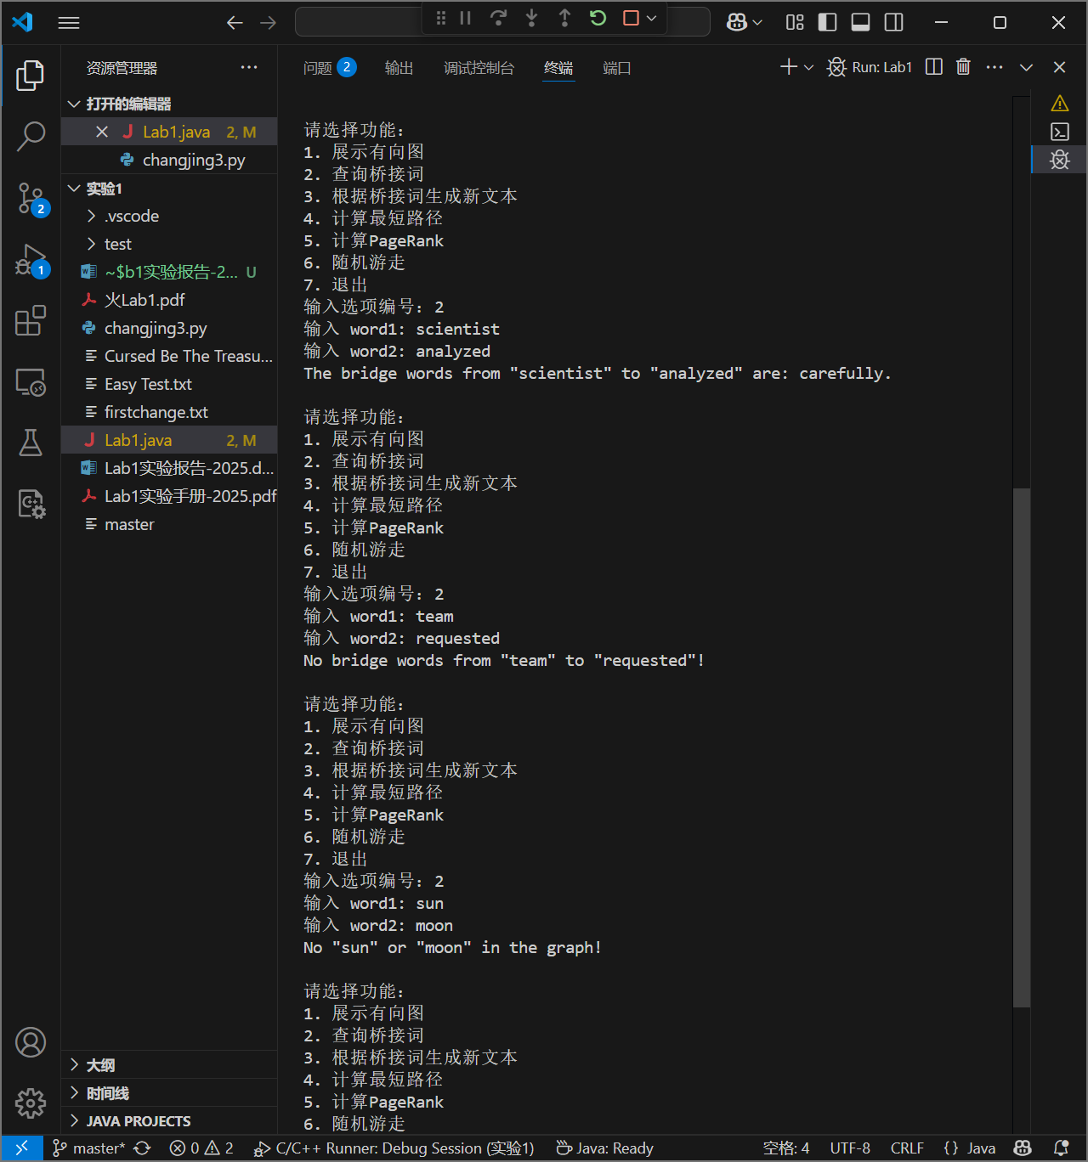

根据桥接词生成新文本
序号 | 输入（一行文本） | 期望输出 | 实际输出 | 运行是否正确
1 | the scientist analyzed the data | the scientist carefully analyzed the data | the scientist carefully analyzed the data | 正确
2 | the team requested more data |  |  | 正确
  the team requested more data
  the team requested more data
3 | report with the team | report and with the team | report and with the team | 正确

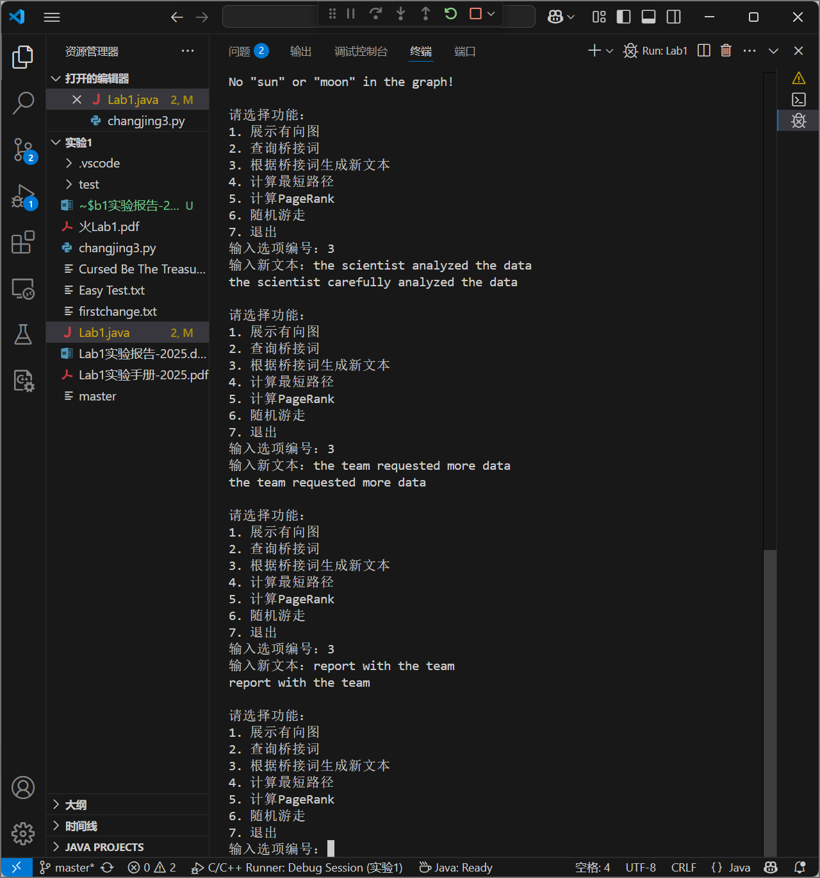

计算最短路径
序号 | 输入（两个单词、或一个单词） | 期望输出 | 实际输出 | 运行是否正确
1 | the requested |  | Shortest path: the -> team -> requested (length = 3) | 正确
  the -> team -> requested
2 | the again | the -> scientist -> analyzed -> it -> again | Shortest path: the -> scientist -> analyzed -> it -> again (length = 5) | 正确
3 | again it | No path from "again" to "it"! | No path from "again" to "it"! | 正确
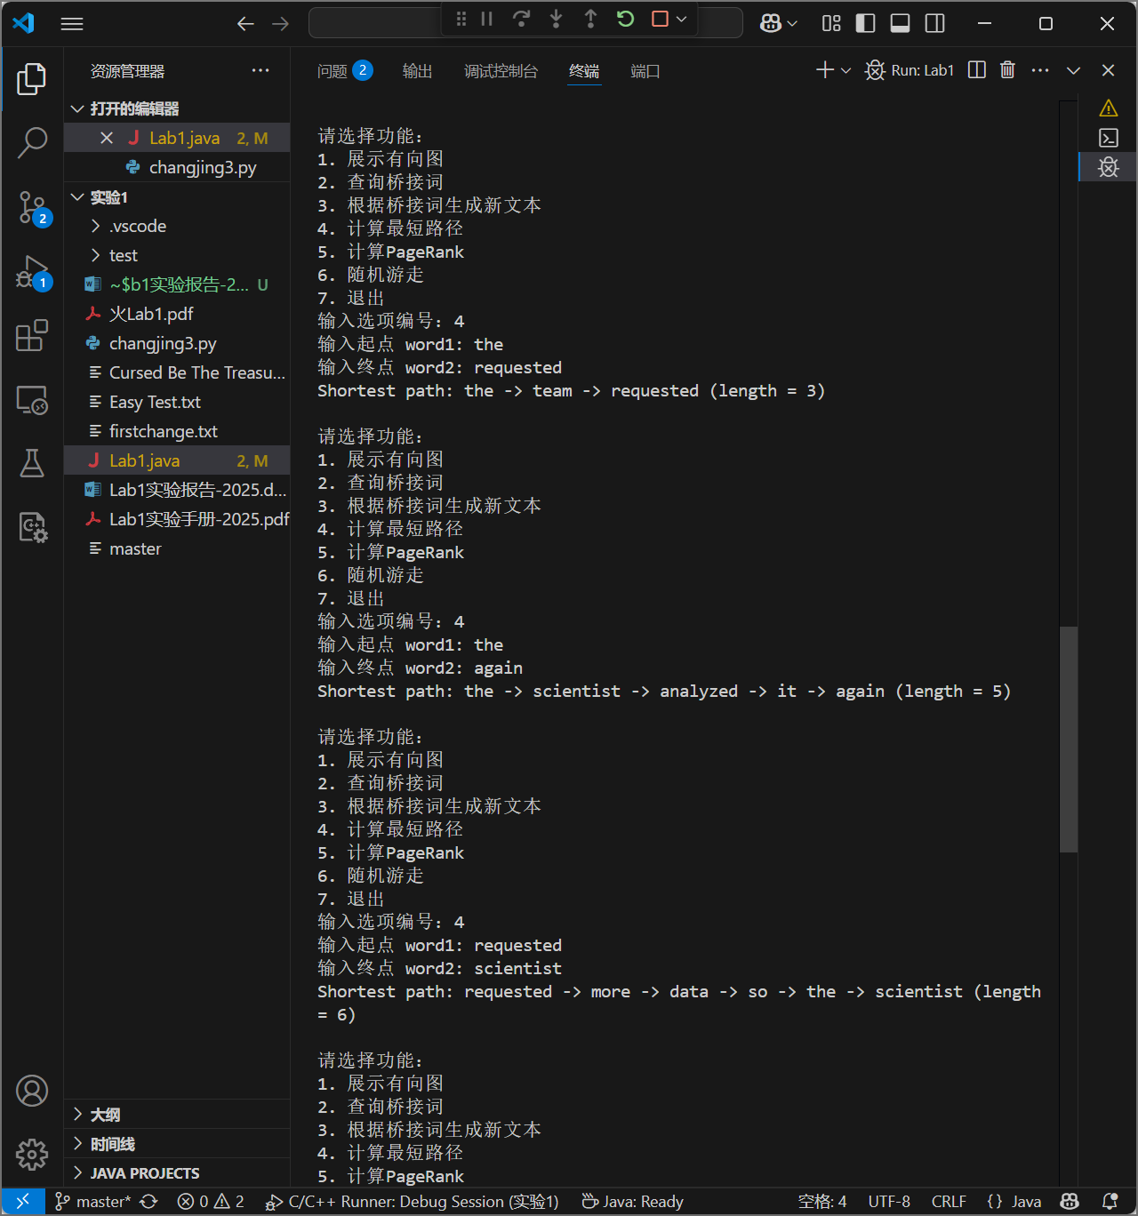
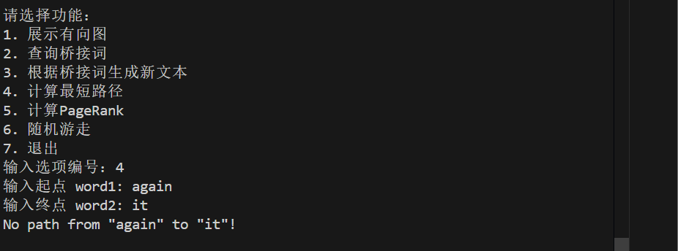

计算PageRank值
序号 | 单词 | 期望输出 | 实际输出 | 运行是否正确
1 | the | PR 值为正，较大 | 0.144506 | 正确
2 | scientist | PR 值适中 | 0.038602 | 正确
3 | again | PR 值很小 | 0.030846 | 正确
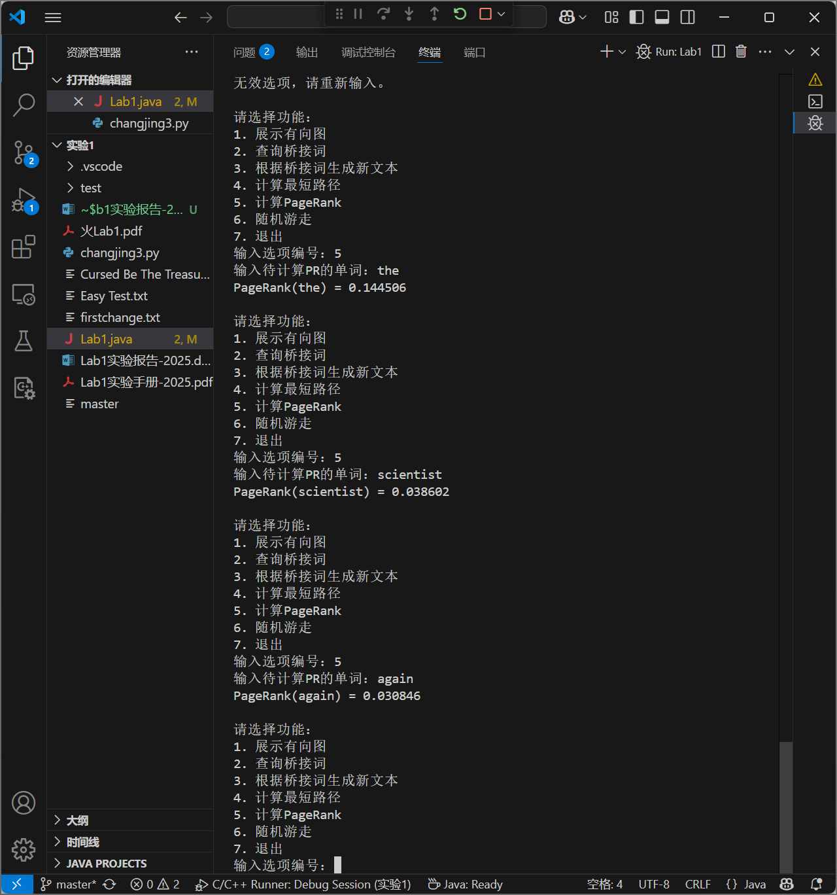

随机游走
序号 | 实际输出 | 程序运行是否正确
1 | analyzed it again | 正确
2 | detailed report with the data so the team but the scientist carefully analyzed it again | 正确
3 | requested more data so the scientist carefully analyzed it again | 正确

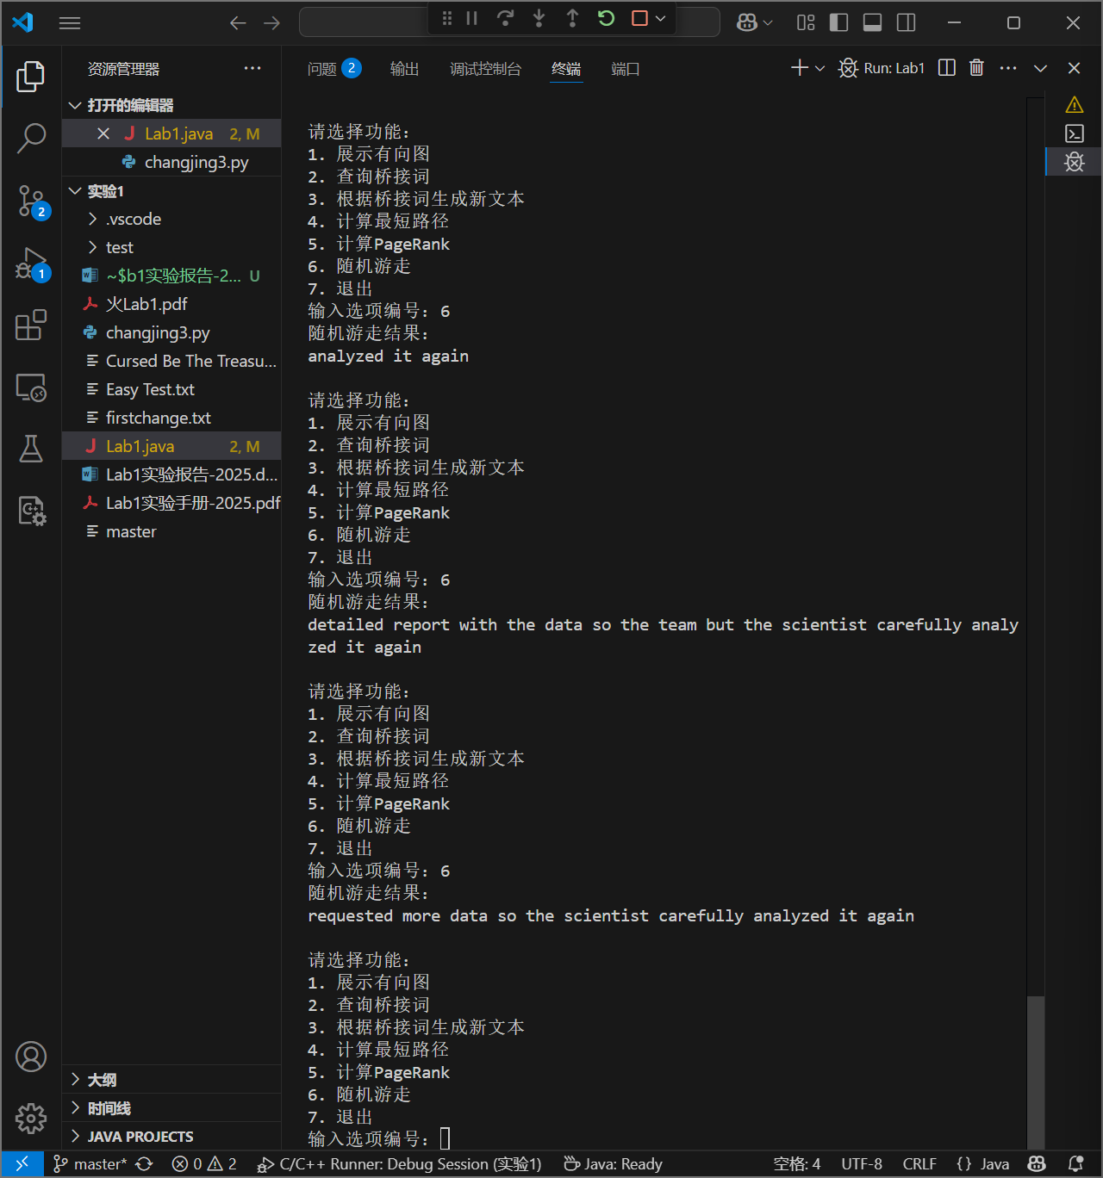

编程语言与开发环境
Java DK-24
Vscode
chatgpt

Git操作过程

实验场景(1)：仓库创建与提交

 | 描述 | 命令
R | 查看当前状态 | git status
R | 本地初始化仓库，并将所有文件纳入版本管理 | git init -b master  git add .
R | 提交到本地仓库 | git commit -m "R2: Initial commit — 添加实验1所有源码"
— | 手工修改部分文件 | （在编辑器中修改并保存）
R | 查看修改内容 | git status  git diff
R | 将本次修改提交 | git add .  git commit -m "R4: 修改 XXX 功能逻辑"
— | 再次手工修改 | （编辑器中修改并保存）
R | 再次提交 | git add .  git commit -m "R5: 优化性能/更新文档"
R | 撤销最后一次提交 | git reset --hard HEAD~1
R | 查看所有本地提交记录 | git log --oneline --graph --decorate --all
R | （在 GitHub 上）创建远程仓库 | — 在 GitHub 网站新建 Lab1-学号 仓库
R | 关联远程并推送到 GitHub | git remote add origin https://github.com/FIVEJT/Lab1-2022111376.git  git push -u origin master

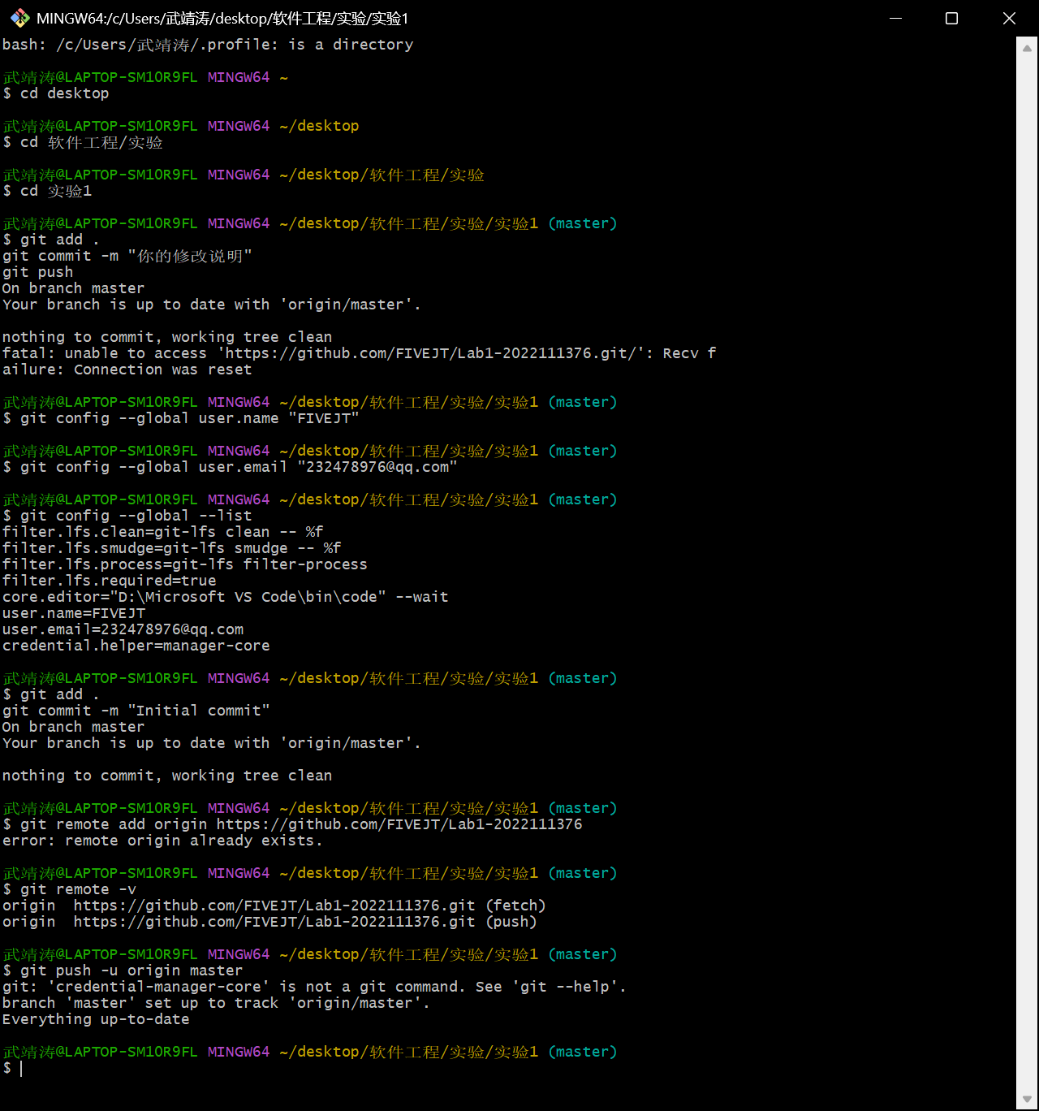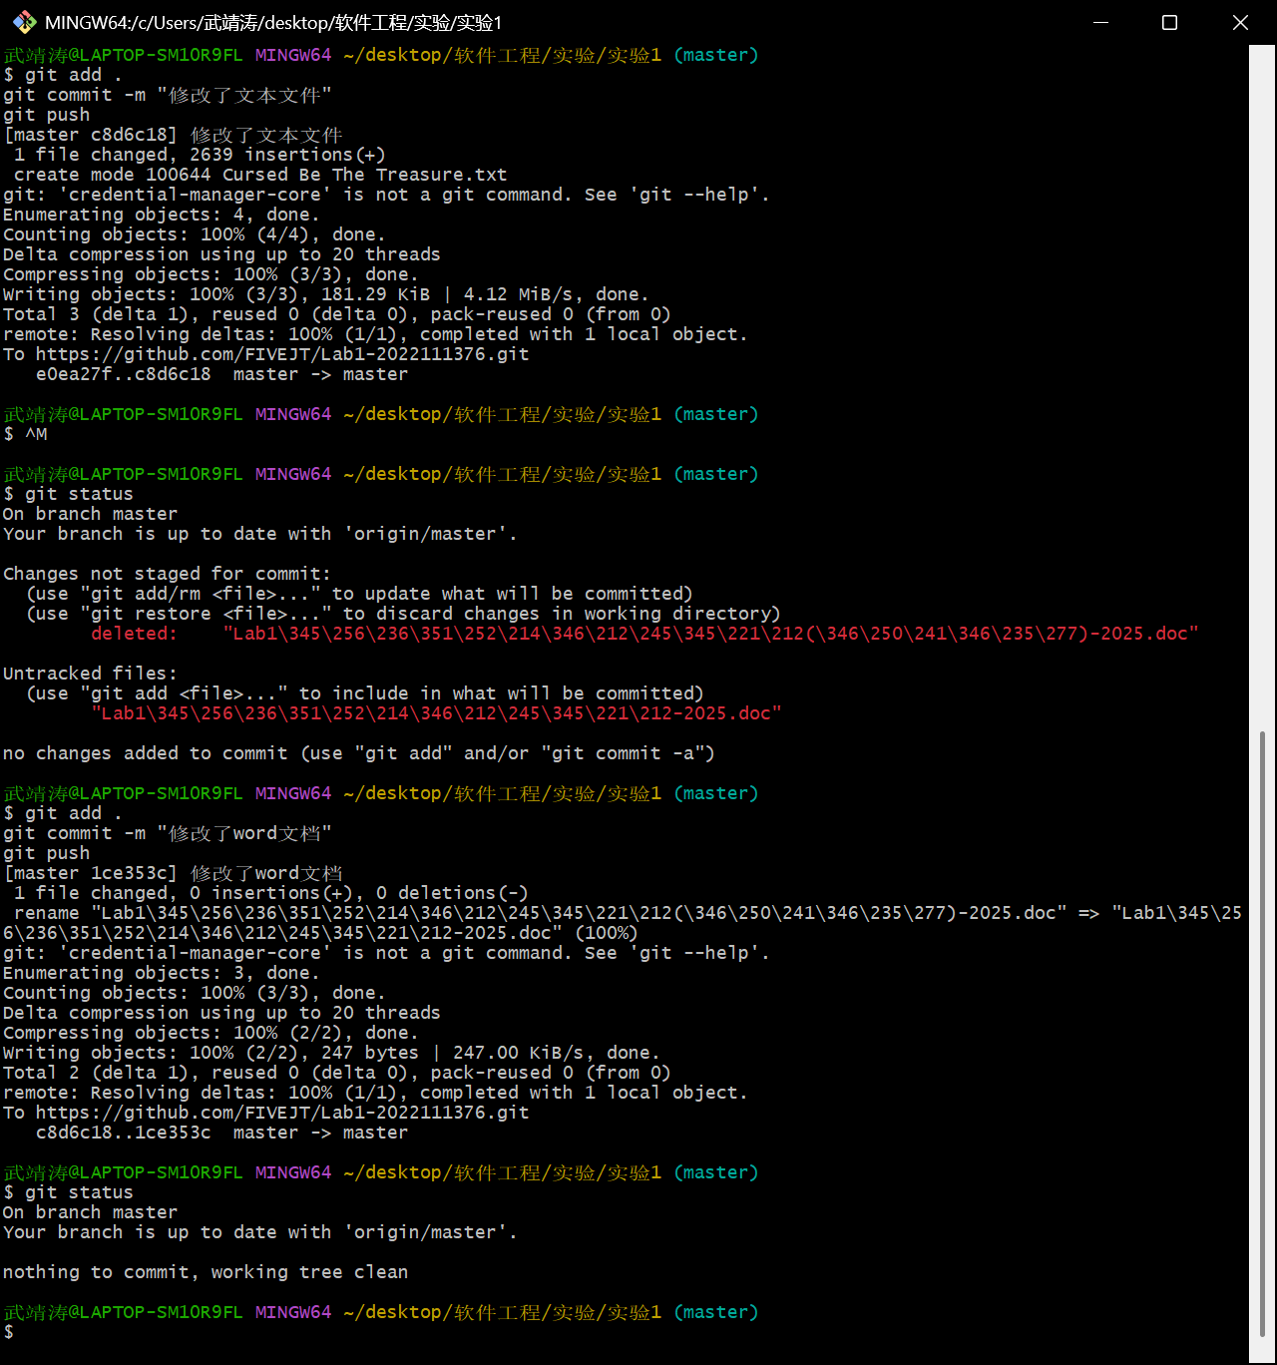
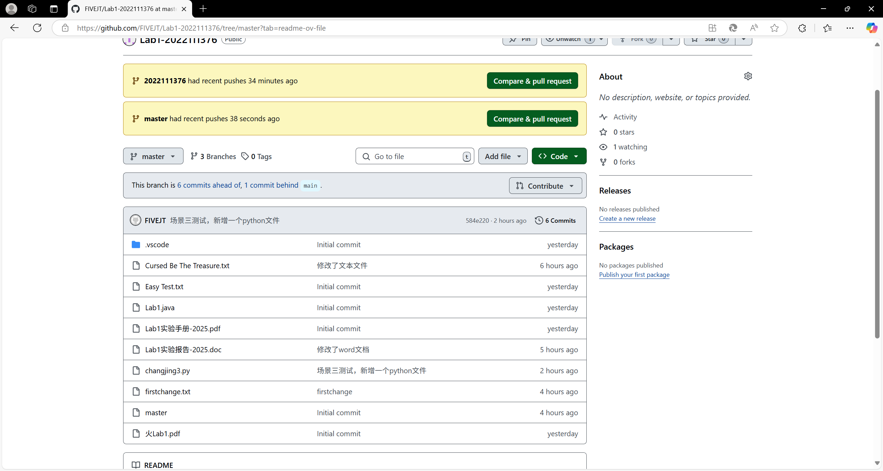

实验场景(2)：分支管理
步骤 | 描述 | 命令
R1 | 查看分支并切回 master | git branch  git checkout master
R2 | 在 master 上创建 B1、B2 分支 | git branch B1  git branch B2
R3 | 在 B2 分支上创建 C4 | git checkout B2  git branch C4
R4 | 切到 C4，修改文件并提交 | git checkout C4  …（编辑文件）…  git add .  git commit -m "C4: 修改文件并提交"
R5 | 切到 B1，对同文件做不同修改并提交 | git checkout B1  …（编辑文件）…  git add .  git commit -m "B1: 不同修改并提交"
R6 | 合并 C4 到 B1，解决冲突并提交 | git checkout B1  git merge C4  — 若有冲突，手动编辑后：  git add <file>  git commit -m "Merge C4 into B1, resolve conflicts"
R7 | 切到 B2，再次修改并提交 | git checkout B2  …（编辑文件）…  git add .  git commit -m "B2: 继续修改并提交"
R8 | 查看已合并 / 未合并的分支 | git branch --merged  git branch --no-merged
R9 | 删除已合并分支 & 合并剩余到新分支 | git branch -d C4  git checkout -b 2022111376 B2
R10 | 推送学号命名分支到远程 | git push -u origin 2022111376
R11 | 查看完整版本演进图 | git log --oneline --graph --decorate --all
R12 | 在 GitHub 网页端查看仓库状态 | — 浏览器打开对应仓库页面确认分支与提交 ​
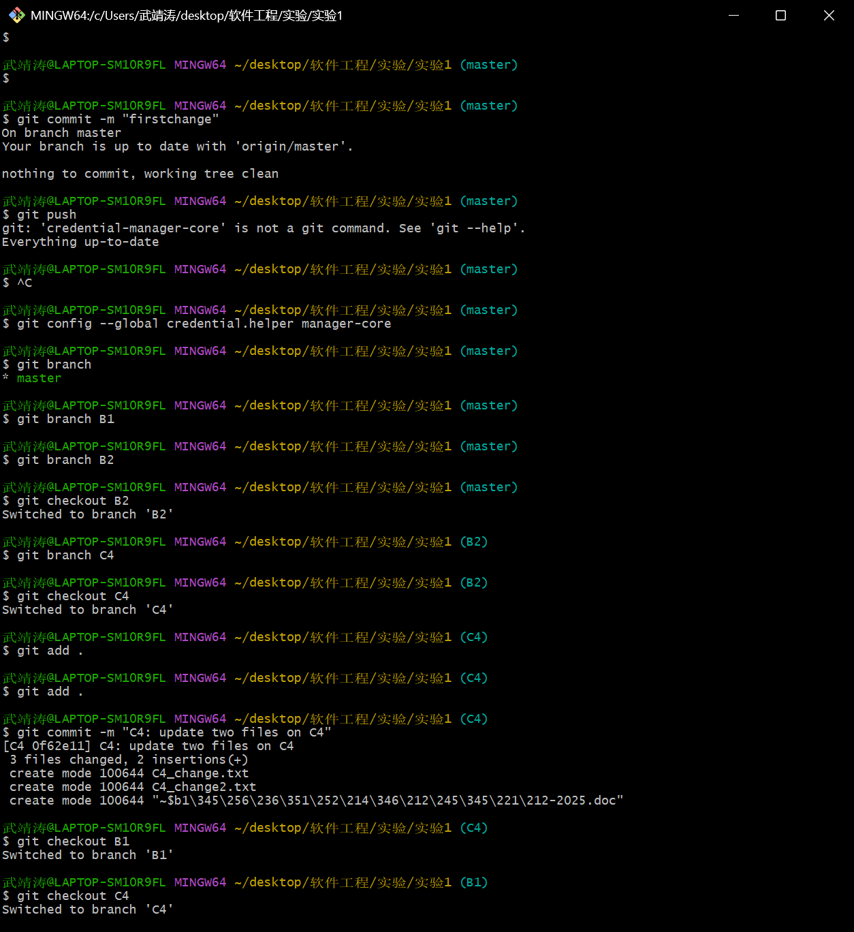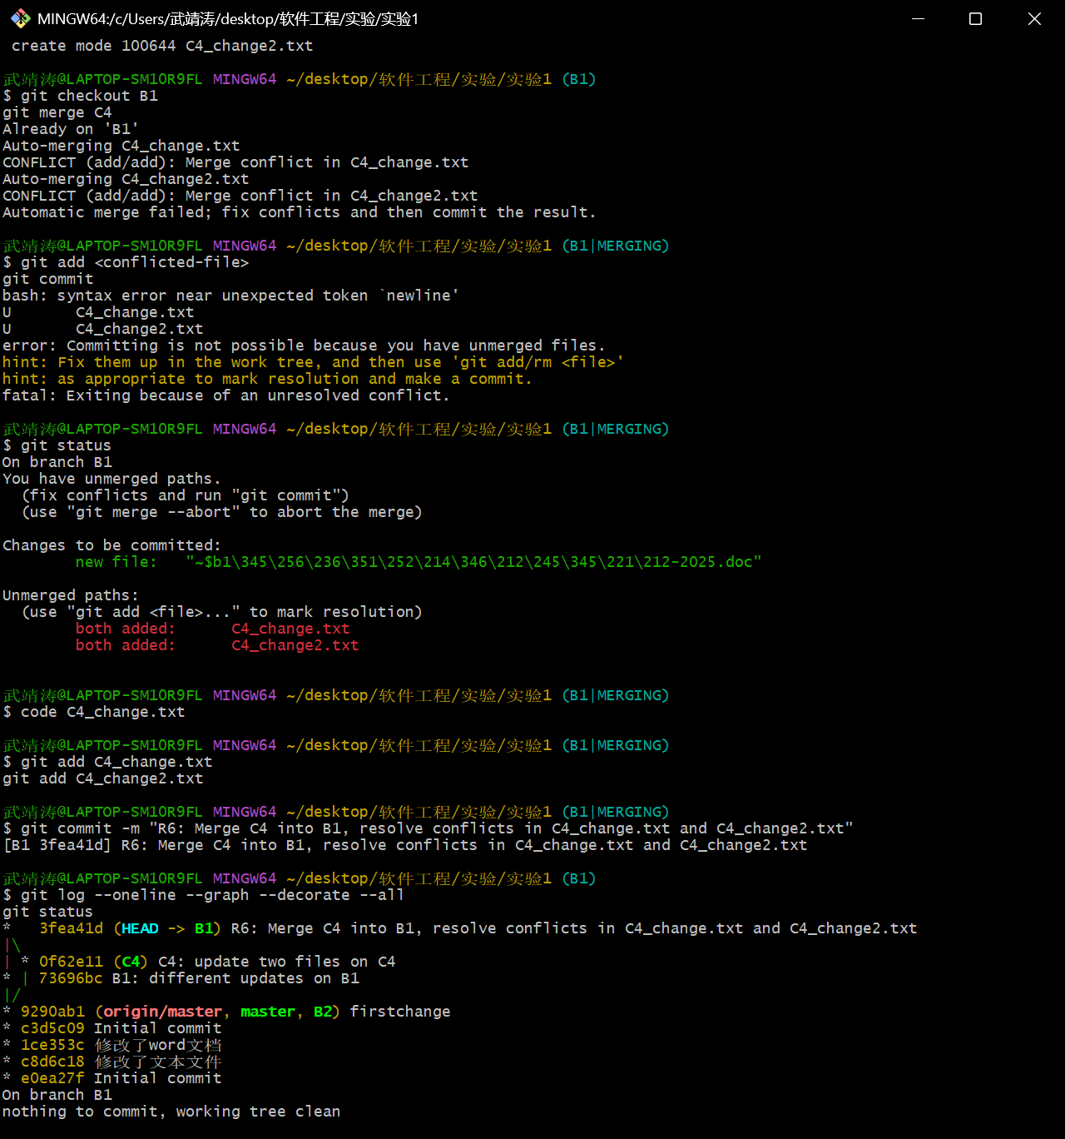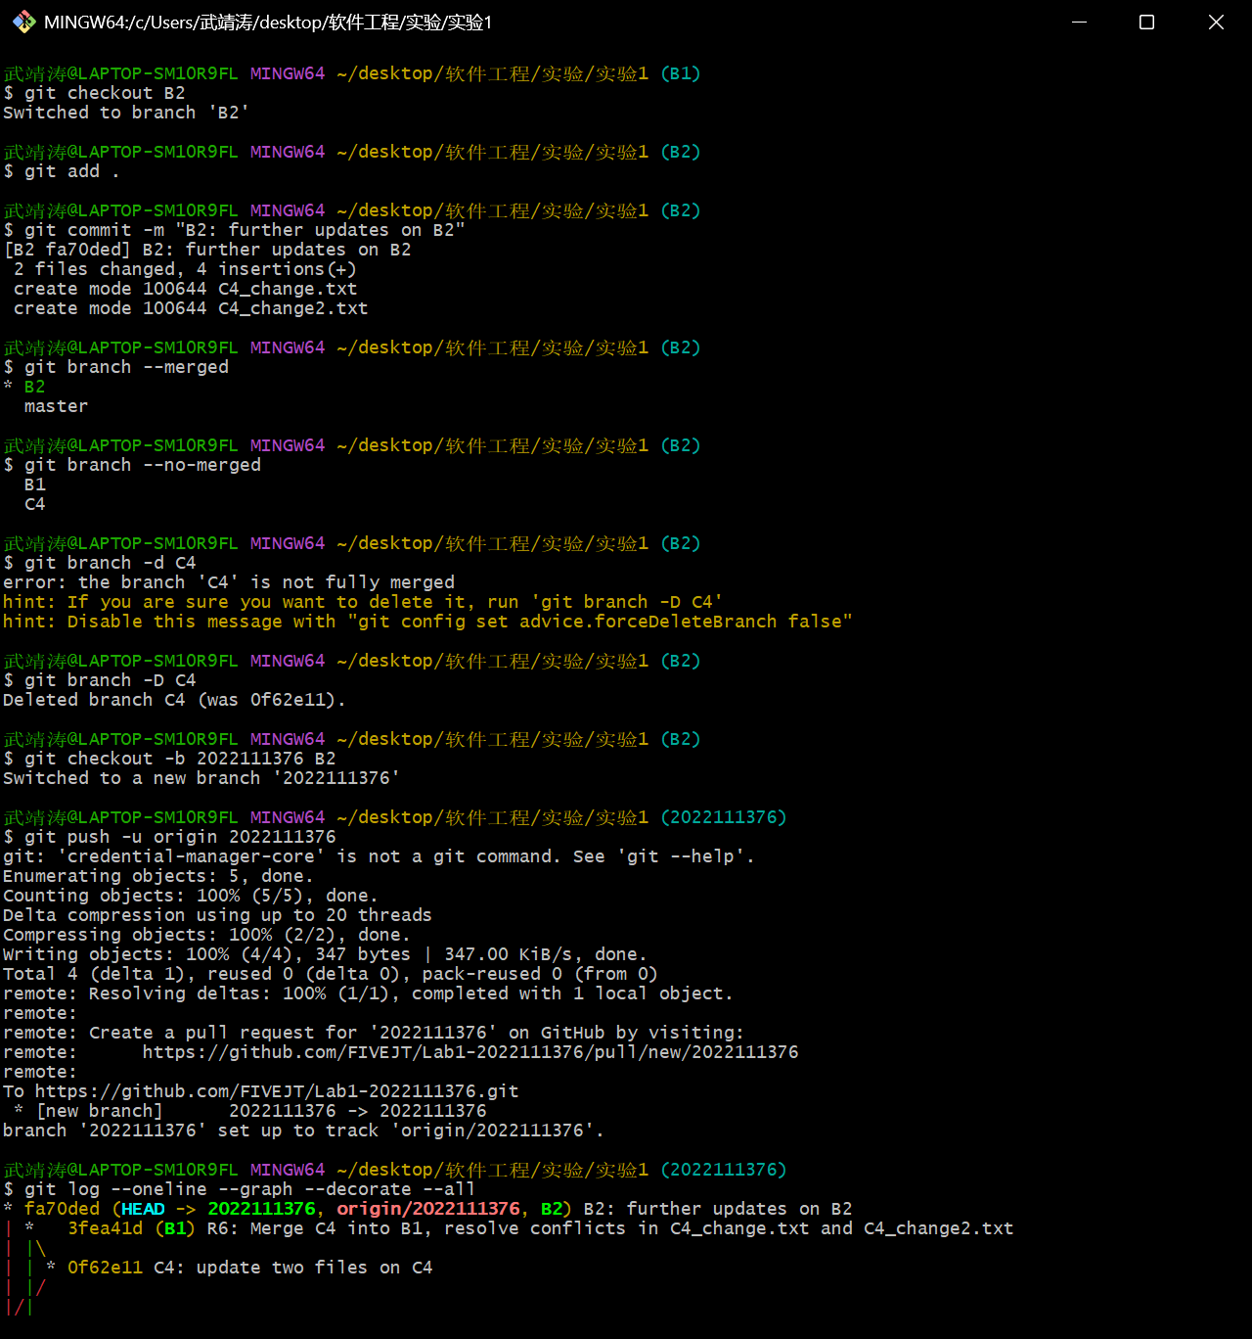
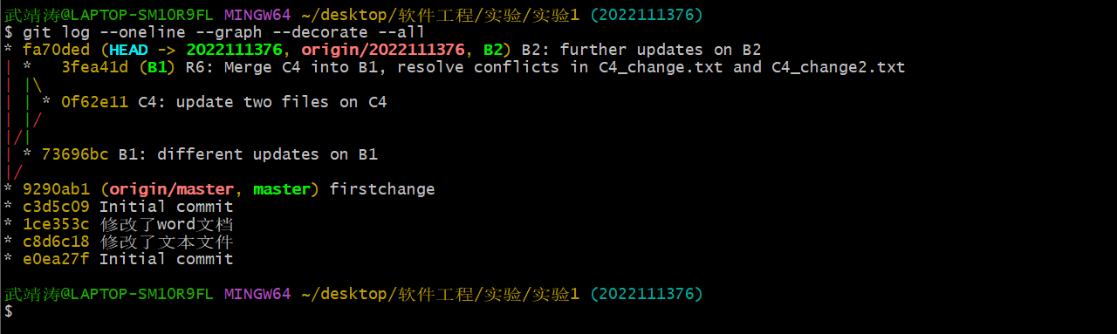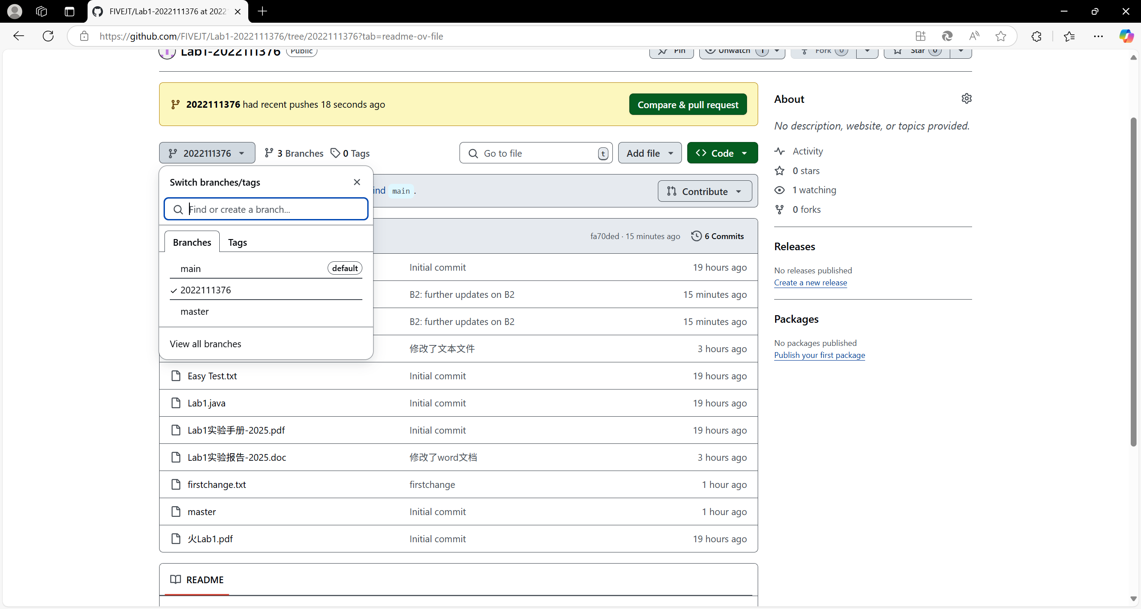

在IDE中使用Git Plugin
# 在任意父目录下执行：
git clone https://github.com/你的用户名/Lab1-你的学号.git
# 然后进入新目录
cd Lab1-你的学号
# 再用 VS Code 打开（也可直接在文件管理器右键“在 VS Code 中打开”）
code .
#查看当前仓库状态
git status

在 VS Code 中修改/新增文件
- 在编辑区打开 Lab1.java 或其他文件，进行代码修改；
- 也可以 右键 资源管理器 → New File 新建文件；
- 保存后回到终端。

检查改动
git status
- 会列出 modified: Lab1.java、new file: xxx.txt 等。
git diff
- 显示未暂存的行级差异。

暂存并提交
- 暂存所有改动：
git add .
或者只暂存某些文件：
git add Lab1.java C4_change.txt
- 提交到本地：
git commit -m "在 VS Code 中：修复 XXX，新增功能 YYY"
- 提交后，再次 git status 应显示 “nothing to commit”。

推送到远程
git push

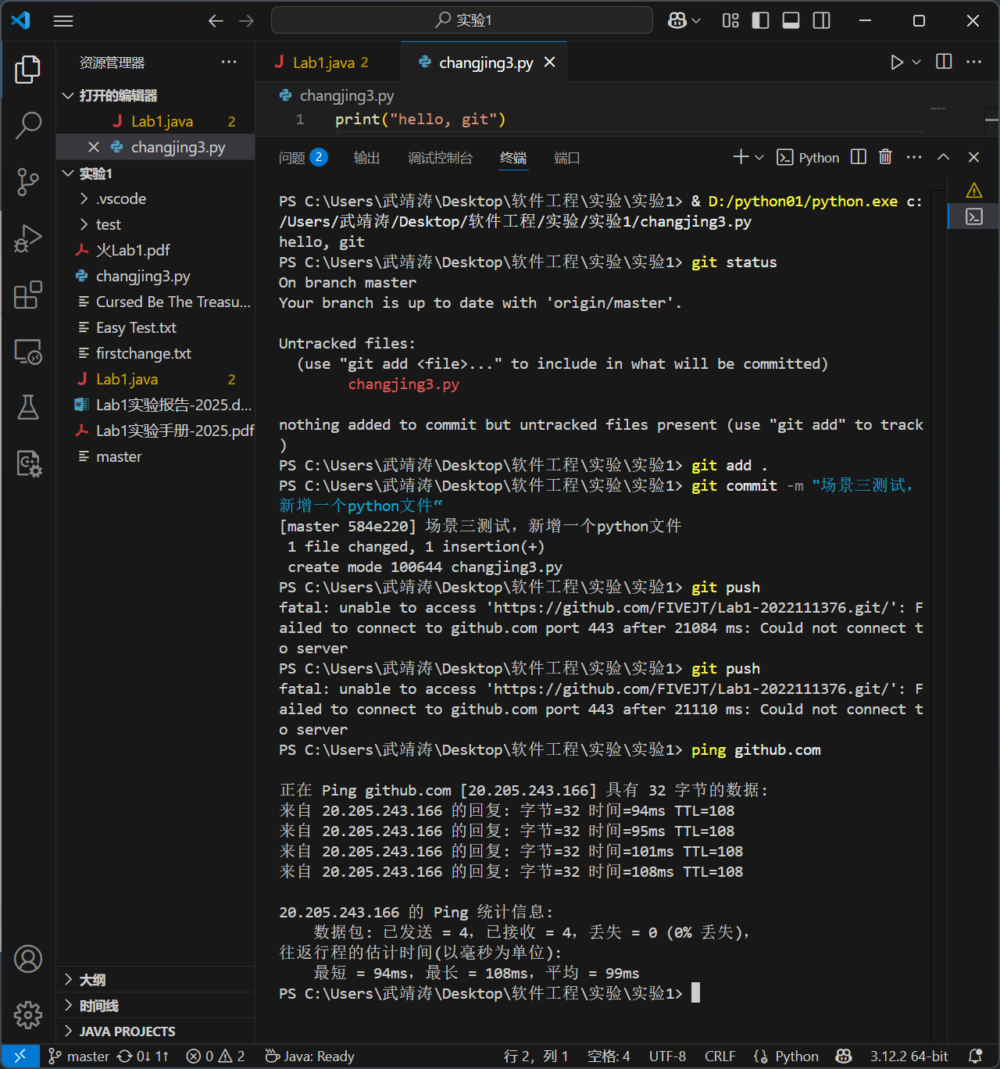

小结
利用大模型带来的优势
- 加速原型搭建
  - 在草稿阶段即可快速得到函数模板、数据结构定义和流程图伪代码，缩短设计周期。
- 降低重复劳动
  - 自动生成大量同质化的样板代码（如文件读写、Map/Set 操作、异常处理），减轻枯燥劳动。
- 多方案输出
  - 一次提示可得到多种算法实现或优化思路，便于比较与决策。
- 辅助调试与文档
  - 对常见错误（空指针、边界条件）能够给出诊断；能自动生成测试用例和注释。
- 学习与迁移
  - 对不熟悉的算法模块（如 PageRank 收敛、随机游走终止条件）可迅速获得示例并学习。
使用大模型后额外需要做的工作
- 提示词设计与迭代
  - 要针对每个模块编写精准提示（Prompt），并不断调整以让输出更贴近实验接口规范。
- 输出结果审校
  - 模型可能会遗漏边界条件或出现小错误，需要手动验证逻辑、补充空值检查、修正数据结构细节。
- 接口和环境适配
  - 将通用代码片段衔接到 main、固定函数签名和 Java 包/类结构中，保证与实验要求保持一致。
- 性能与鲁棒性优化
  - 对模型生成版本进行性能评估（如复杂度、内存使用），并在必要时手写更高效实现或加缓存。
- 版本管理与安全审查
  - 审核模型引入的第三方依赖或示例代码，确保无未授权或潜在安全漏洞才可合入主分支。
- 成本与隐私考虑
  - 使用商用大模型会产生调用成本，提示词越长、调用次数越多，费用越高；需做好预算与数据脱敏。

